umweltzeichen für die region seefeld
  - EIN MEILENSTEIN IN SACHEN NACHHALTIGKEIT
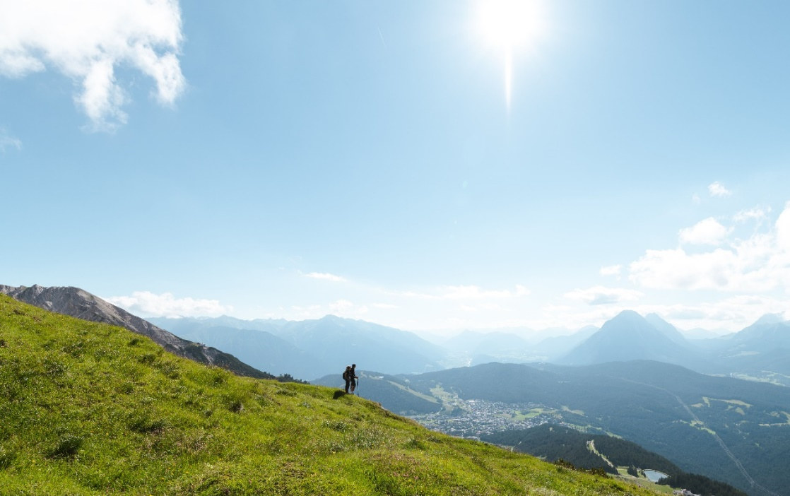
Ausgezeichnet! Ab sofort trägt die Region Seefeld das Österreichische Umweltzeichen für Tourismusdestinationen. Die Region Seefeld – Tirols Hochplateau wurde als erste Region überhaupt mit dem Österreichischen Umweltzeichen für Tourismusdestinationen ausgezeichnet. Die offizielle Verleihung des Gütesiegels erfolgt durch das Bundesministerium für Klimaschutz, Umwelt, Energie, Mobilität, Innovation und Technologie (BMK). Das Österreichische Umweltzeichen gilt als anerkanntes Zertifikat, um nachhaltiges Handeln greifbar und messbar zu machen sowie nachhaltiges Bewusstsein zu schaffen.
„Die Verleihung des Österreichischen Umweltzeichens ist ein wichtiger Meilenstein auf unserer bereits mehrjährigen Reise zukunftsweisenden Tourismus anzubieten“, sagt Alois Seyrling, Obmann des Tourismusverbands Seefeld. Alle involvierten Akteure vom Tourismusverband (TVB) über die Lokalpolitik bis hin zu den heimischen Betrieben und dem Naturpark Karwendel sind sehr stolz auf diesen Meilenstein, betrachten ihn aber gleichzeitig nur als weiteren Schritt in die nachhaltige, umweltbewusste Zukunft der Region.
„Wir sind stolz, die Ersten zu sein und hier eine Vorreiterrolle einnehmen zu können“, sagt TVB-Geschäftsführer Elias Walser. Diese Rolle schreibt dem TVB auch Ing. Christoph Schaffenrath vom Umweltbüro in Telfs zu: „Der TVB Seefeld hat eine absolute Vorreiterrolle übernommen. Und mit ihm bekennt sich jetzt die gesamte Region zu ihrer ökologischen Verantwortung für die Erhaltung einer intakten Umwelt als Lebensgrundlage unserer Gesellschaft und künftiger Generationen.“ Der Umweltexperte sieht die Stärke der Region darin, dass sich die Gemeinden untereinander aktiv austauschen und somit voneinander profitieren können.
Diese enge Zusammenarbeit war die Grundvoraussetzung für die Bewerbung um das Österreichische Umweltzeichen für Tourismusdestinationen. „Das Umweltzeichen für Destinationen bekommt man nicht allein, weder als Gemeinde noch als Tourismusverband. Es wird an die Region in ihrer Gesamtheit verliehen und nur dann, wenn alle Akteure zusammenarbeiten“, erklärt Walser, der froh ist, dass alle Beteiligten so geschlossen hinter dem Konzept der Nachhaltigkeit stehen.
Zu ihnen zählt neben der Lokalpolitik und dem TVB auch das Regionalmanagement Innsbruck Land mit Albuin Neuner an der Spitze, das vor allem in den Energie- und Klimaschutzfragen ein wichtiger Partner ist, da es hier große überregionale Konzepte braucht. „Wir sind hier schon sehr gut am Weg“, sagt Neuner. „Die jetzt erfolgte Zertifizierung der Region Seefeld mit dem Umweltzeichen ist sowohl für die Bewusstseinsbildung als auch für die Vorbildwirkung nach außen sehr wertvoll.“ Auch die heimischen Betriebe wollen Vorbilder sein und das Bewusstsein schärfen – allen voran die Plateau Pioniere: Der Tourismusverband, der Naturpark Karwendel sowie sechs Hotelbetriebe gehören zu dieser Gruppe und leben vor, wie Nachhaltigkeit funktionieren kann. Zwei von ihnen, das „Naturhotel aufatmen“ und das „Biohotel Leutascherhof“, wurden ebenfalls gerade mit dem Umweltzeichen und dem EU-Ecolabel ausgezeichnet. Die anderen Hotels (Alpenhotel Karwendel, Lärchenhof Natur, Hotel Bergland, Hotel Klosterbräu) befinden sich im Bewerbungsprozess.
So laufen Umweltbewusstsein, Naturschutz und Tourismus in der Region Seefeld an vielen Stellen schon Hand in Hand. Das stellt auch Anton Heufelder, Geschäftsführer vom Naturpark Karwendel immer mehr fest: „Die Zertifizierung der Region Seefeld mit dem Umweltzeichen passt extrem gut zur Partnerschaft mit dem Naturpark. Wir können wirklich stolz sein, dass wir einen Gleichschritt zwischen Naturpark und Tourismus erreicht haben.“
Die Freude, gemeinsam der erste Träger des Umweltzeichens für Tourismusdestinationen zu sein, ist am ganzen Plateau zu spüren. Auf den Lorbeeren ausruhen will sich aber keiner der Beteiligten. Der Blick geht nach vorn: „Natürlich bin ich besonders stolz diese Auszeichnung als erste Region erhalten zu haben“, sagt Georgios Chrysochoidis, Bürgermeister der Gemeinde Leutasch. „Aber ich hoffe, dass viele weitere Destinationen mit uns diesen Weg beschreiten werden.“ Sein Kollege aus Scharnitz, Christian Ihrenberger, ist sich der Vorbildwirkung bewusst: „Das Umweltzeichen zu tragen, bedeutet für unsere Region, vor allem Verantwortung zu leben.“ Eine Einstellung, die Raphael Chrysochoidis, Lebensraum- und Nachhaltigkeitskoordinator im TVB, der den Prozess Umweltzeichen mitinitiiert, begleitet und immer wieder alle Partner an einen Tisch geholt hat, teilt: „Die heutige Verleihung ist ein Meilenstein, ja, aber noch lange nicht das Ende. Im Gegenteil, sie motiviert und verpflichtet uns, unseren Weg in Zukunft konsequent weiterzuverfolgen.“
Honorarfreies Bildmaterial können Sie hier downloaden. Bildnachweis laut Copyright-Vermerk. OHNE LOGO EIN BILD
Honorarfreies Bildmaterial können Sie hier downloaden. Bildnachweis laut Copyright-Vermerk. OHNE LOGO ALLE BILDER

Kontakt und Rückfragen:
Region Seefeld – Tirols Hochplateau
c/o Michael Simperl
Kirchplatzl 128a
A-6105 Leutasch
M: +43 (0)664 / 889 458 47
michael.simperl@seefeld.com
www.seefeld.com

